**AWS Cloud Shell で試す Linuxコマンドの基本**

※ページ数は「LinuC Linix標準教科書」に対応しています

**☺今日これだけは絶対押さえてほしいLinuxの基礎**

* [ Operating System(OS) ]である
  + OSの中核部分である[ カーネル ]**の名前**である
* [ フリーソフト ]（有償のものもある）
  + **つまり安い！**
* [ シェル ]からコマンドを入力することによって操作する
  + CUI(Character User Interface)が一般的
* ファイルやディレクトリの[ 大文字と小文字 ]**を区別する**

参考：Windows Server を構築する際に OSをWindows にした場合のライセンス料

<https://ittrip.xyz/soft/windows/2022-cal>

**☺Linuxコマンドの練習**

どんなコマンドなのか、何をしているのかを空欄に自分の言葉でメモしておきましょう

1. **ls (ディレクトリの内容を表示／P32)**

|  |  |
| --- | --- |
| ls | ホームディレクトリの中を見ることができる |
| ls -a | . で始まる隠しファイル等もすべて (All) 出力できる |
| ls -l | 長 (Long) 形式で出力できる |
| ls -h |  |
| ls -alh |  |
| ls --help |  |

1. **ファイルをアップロードする**

text1.txtをアップロードしましょう

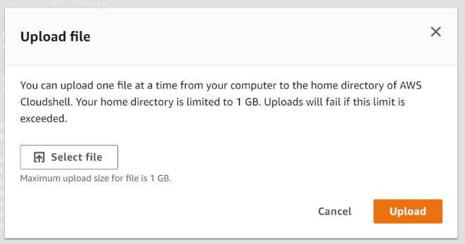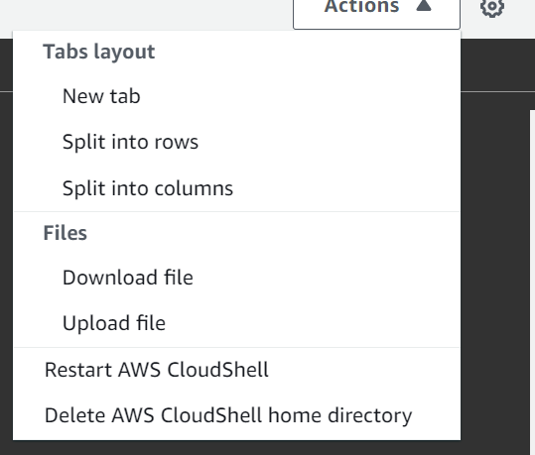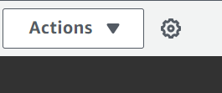

1. **ls コマンドでディレクトリの中を確認**

ls –l

1. **cp(ファイルのコピー／P37)**

cp text1.txt text2.txt

1. **mkdir(ディレクトリの作成／P44)**

mkdir 0307AIFW

1. **mv(ファイルの移動／P39)**

mv test2.txt 0307AIFW

1. **cd ディレクトリ名(カレントディレクトリの移動／P43)**

cd 0307AIFW

1. 0307AIFWディレクトリの内容を ls で表示する
2. rm(ファイルの削除／P41)

rm test2.txt

1. cd ~ (引数なしのcdはホームディレクトリに移動する)

cd ~

1. 「greet.py」をアップロードして、ls –lし内容を確認する
2. python3 実行するPythonファイル名 (Pythonの実行／テキスト記載なし)

python3 greet.py

1. cat ファイル名(ファイルの内容を表示／P42)

cat greet.py

1. less ファイル名(ファイルの内容を表示／P42)

less test1.txt

スペース：

矢印キー：

q：

1. おまけ ls –l * を実行すると、カレントディレクトリの直下の内容を展開表示することが可能

**☺Linuxコマンドの実習問題**

問１：ホームディレクトリの直下に「0307python」というディレクトリを作成し、その中に「pythest.py」をアップロードしてください。AWS Cloud Shell上で「pythest.py」を実行した結果をスクリーンショットとして以下に張り付けてください。

問２：以下のようなディレクトリ構成で、カレントディレクトリがホームディレクトリの場合、以下のそれぞれの問に答えてください。

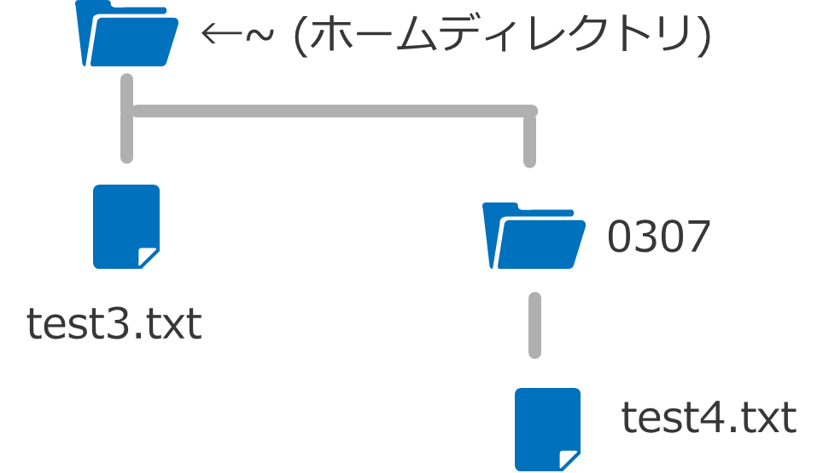

～

├─text3.txt

│

└─0307

└─text4.txt

1. ls -lを実行した場合、何が表示されるか。
2. cd 0307 を実行し、続いて ls –l を実行した場合、何が表示されるか。
3. ②を実行した後、test3.txtをホームディレクトリの直下にコピーしtest5.txtというファイル名で保存したい場合、どのようなコマンドを実行すべきか
4. ③を実行した後、test4.txtを0307ディレクトリの直下にコピーしtest6.txtというファイル名で保存したい場合、どのようなコマンドを実行すべきか
5. 0307ディレクトリの直下に 0307-1 というディレクトリを作成したい場合、どのようなコマンドを実行すべきか

上記が完了したら、教科書P55の章末テストに取り組みましょう。